Установка очистки питьевой воды
“ВЕГА-У150”

ТУ-У-29.2-05417348-010:2007

Паспорт и руководство по эксплуатации

ВУ.00.00.00.ПС

2014г.

1. НАЗНАЧЕНИЕ

1.1. Установка очистки питьевой воды “ВЕГА-У150” (в дальнейшем “установка”) предназначена для:
- очистки водопроводной и артезианской воды от токсичных примесей органических веществ, железа, тяжелых металлов, радионуклидов, взвесей;
- устранения из воды цветности, привкусов, запахов;
- обеззараживания.
1.2. Установка может использоваться для обеспечения питьевой водой высокого качества небольших пищеблоков, на железнодорожном транспорте, а также в частных домах, коттеджах и квартирах.
1.3. Климатическое исполнение установки “О” по ГОСТ15150-69.
1.4. Установка эксплуатируется в закрытых отапливаемых в холодное время года помещениях, снабженных водопроводом, сетью электрического тока и контуром заземления.
1.5. Условное обозначение установки “ВЕГА-У150”.
2. Техническая характеристика
2.1. | Объемная производительность установки по воде, л/ч | 150 + 25%
2.2. | Объем воды, очищаемой без замены сорбента, л | 30000
2.3. | Объем загрузки сорбента, л | 14
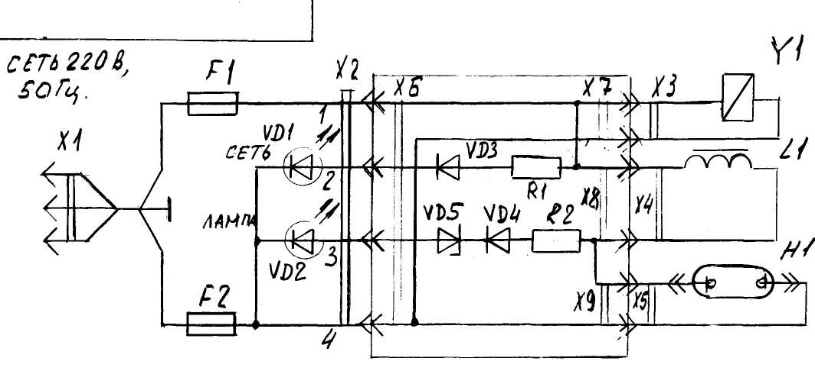
F1, F2 вставка плавкая ВП1-1-0,5А 2шт.
L1 аппарат пускорегулирующий 8Вт 1шт.
H1 лампа бактерицидная ДРБ-8 1шт.
R1 резистор МЛТ2-30кОм + 10% 1шт.
R2 резистор МЛТ2-5,6кОм + 10% 1шт.

VD1 светодиод АЛ307Г 1шт.

VD2 светодиод АЛ307Б 1шт.

VD3, VD4 диод Д209Б 2шт.

VD5 стабилитрон Д680А 1шт.

X1 вилка трех полюсная 1шт.

X2 розетка четырех полюсная 1шт.

X3-X5 розетка двухполюсная 3шт.
X6 вилка четырех полюсная 1шт.

X7-X9 вилка двухполюсная 3шт.

Y1 клапан электрический 1шт.

1 - тумба;
2 - мойка;
3 - трубопровод горячей воды;
4 - трубопровод холодной воды;
5 - канализация;
6 - смеситель;
7 - установка «Вега – У150»;
8 - кран;
9 - вилка питания 220В;
10 – розетка 220В;
11 – выключатель 220;
12 – тройник;
13 – кран;
14 – предохранители;
15 – индикаторная лампа «Сеть»;
16 – индикаторная лампа «Контроль работы установки».

2.4. | Рабочее давление | до 4 атм
2.5. | Эффективность очистки воды,  % в нормативный срок:
 | -мутность | 99
 | -цветность | 98
 | -привкус | не обнаруживается
 | -запах | не обнаруживается
 | -алюминий | 95
 | -железо | 90
 | -медь | 99
 | -свинец | 99
 | -нитраты | 99
 | -хлор-органика а пересчёте на хлороформ | 99
 | -бактерии | 99,9
2.6. | Материал деталей, находя-щихся в контакте с водой: нержавеющая сталь, бронза винипласт, резина пищевая, стекло кварцевое, стекло органическое
2.7. | Доза облучения воды ультрафиолетом, мДж/см² | (76 + 1)
2.8. | Потребляемая электрическая мощность (переменного тока напряжением 220В, частотой 50Гц), не более, Вт | 20
2.10. | Габаритные размеры | D200х450 мм
2.11. | Масса, не более, кг | 14
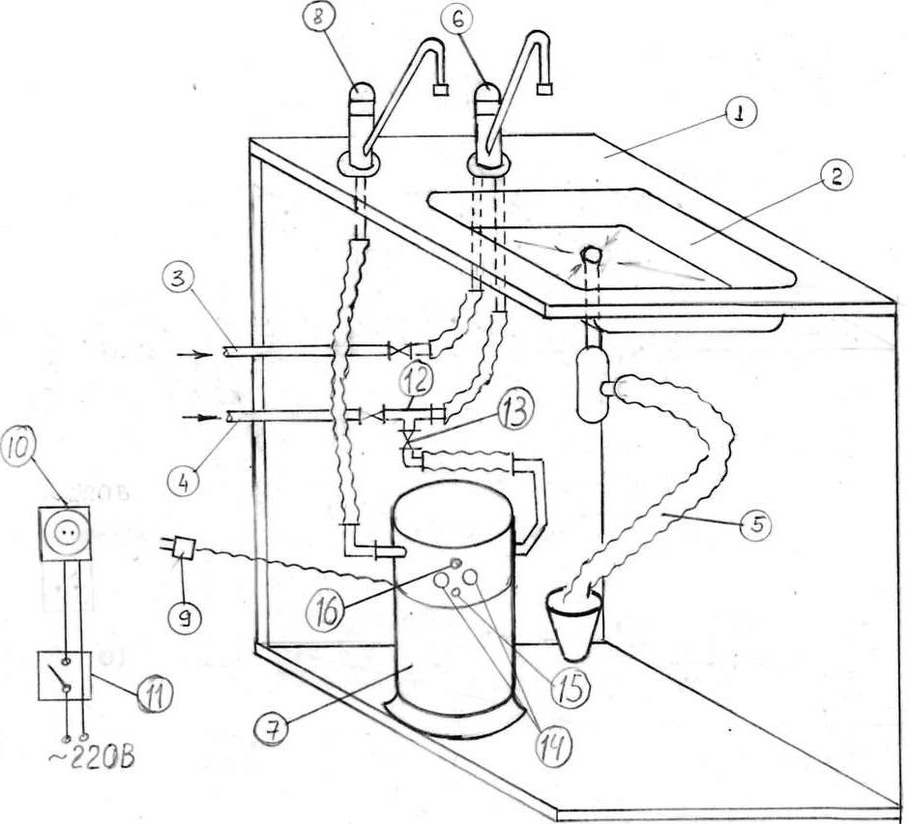
3. СОСТАВ ИЗДЕЛИЯ И КОМПЛЕКТ ПОСТАВКИ
3.1. Установка в собранном виде, заполненная сорбентом.
3.2. Паспорт и руководство по эксплуатации - 1 экз.

4. УСТРОЙСТВО И ПРИНЦИП РАБОТЫ УСТАНОВКИ
4.1.Установка представляет: фильтр-адсорбер, бактерицидный модуль обеспечивающий ультрафиолетовое облучение.
4.2.Установка обеспечивает удаление из воды токсичных растворенных и взвешенных примесей за счет их адсорбции и фильтрации, а также на разрушении микроорганизмов в результате бактерицидного действия Уф излучения при дозе не менее (26 + 1) мДж/см².
4.3.Описание работы установки.
Вода из водопроводной сети или от насоса поступает в установку через электроклапан, проходит через фильтр

Рис.1.

15. СВЕДЕНИЯ О РЕКЛАМАЦИЯХ

- заводской № и дата выпуска изделия;
- в чем выражается дефект работы изделия;
- предполагаемая неисправность;
- какие были приняты меры для устранения неисправности;
- адрес предъявляющего рекламацию.

Рекламацию направлять по адресу:

Украина, 03680, Киев, пр. Вернадского, 42
Институт коллоидной химии и химии воды им. А.В. Думанского

Национальной Академии наук Украины
Факс (380 44) 4679182

адсорбер в направлении сверху вниз, в бактерицидный модуль и через выходной штуцер отбирается потребителем.
4.4.Корпус установки при правильной эксплуатации пригоден для работы в течение 15 лет и более.

5. ПОДГОТОВКА К РАБОТЕ
5.1.Установка поставляется потребителям в собранном виде пригодном для использования.
5.2.Принципиальная схема подключения установки «Вега-У150» представлена на рис.1.
5.3.Монтаж установки осуществляется на месте эксплуатации в помещении, снабженном водопроводной сетью, электросетью переменного тока напряжением 220В, частотой 50Гц и контуром заземления.
5.4.Подключение установки к водопроводной сети осуществляется при помощи гибких шлангов (либо медных, стальных, металлопластиковых труб). При этом установите на подающем трубопроводе холодной воды тройник 12 (рис.1) и кран 13, к которому и производится подключение установки через патрубок, находящийся с правой стороны от лицевой панели. Подсоедините установку.
5.5.Для обеспечения электропитания установки необходимо установить розетку 10. Розетка устанавливается рядом с установкой в безопасном и доступном месте и запитывается через выключатель 11, который должен быть установлен в месте (безопасном) потребления очищенной воды. Соедините вилку 9 блока управления, находящегося внутри корпуса установки, с розеткой 10.
5.6.Подача очищенной воды производится через выходной патрубок, находящийся с правой стороны от лицевой панели, через кран 8 (типа смесителя на одну воду), который устанавливается в месте потребления очищенной воды (рекомендуем на кухне возле мойки). Соедините выходной патрубок установки с краном 8.
5.7.Откройте кран 13 и проверьте места соединения на течь. В случае появления течи подтяните соединения либо переупакуйте их.

6. ПОРЯДОК РАБОТЫ
6.1. ПЕРВОНАЧАЛЬНЫЙ ПУСК
6.1.1.Соедините вилку 9 (рис1) с розеткой 10.
6.1.2.Откройте кран 13.
6.1.3.Откройте кран 8.
6.1.4.При помощи выключателя 11 включите установку. Загорается лампа 15 «сеть» зелёного цвета на лицевой панели установки и лампа 16 «контроля работы установки» красного цвета. Откроется клапан и вода поступит в установку.
6.1.5.После начала течи воды через кран 8 отключите установку с помощью выключателя 11, при этом лампа 15 гаснет, и оставить в таком виде на 40-50 минут (на замачивание загрузки).

- СВИДЕТЕЛЬСТВО О КОНСЕРВАЦИИ

Установка очистки питьевой воды ВЕГА-У150 заводской
№ _____________ подвергнута консервации
на ____________________________________
согласно требованиям, предусмотренным ТУ.У. 29.2-05417348-010:22007.
Дата консервации _____________________________________
Срок консервации 5 лет.
Консервацию произвел _________________________________
Изделие после консервации принял_______________________

14. СВИДЕТЕЛЬСТВО ОБ УПАКОВКЕ

Установка очистки питьевой воды ВЕГА-У150 заводской
№ ____________
упакована на _______________________________________
согласно требованиям, предусмотренным ТУ.У. 29.2-05417348-010:22007.
и конструкторской документации.
Дата упаковки __________________________________________
Упаковку произвел ______________________________________
Изделие после упаковки принял ___________________________

При обнаружении неисправностей по вине изготовителя потребитель может предъявить изготовителю в течение гарантийного срока рекламацию.
В рекламации должно быть указано:
10. ПРАВИЛА ХРАНЕНИЯ
10.1.Установка (в собранном виде) должна храниться в закрытом помещении при температуре от плюс 10С до плюс 40⁰С без конденсации влаги.
10.2.Не допускается хранение установки совместно с веществами, выделяющими в атмосферу коррозионно-активные или токсичные пары и газы, а также вблизи нагревательных приборов.

11. СВИДЕТЕЛЬСТВО О ПРИЕМКЕ
Установка очистки питьевой воды ВЕГА-У150 заводской
№ _____________ соответствует _____________________
и признана годной к эксплуатации.
Дата выпуска __________________
ОТК __________________________

12.ГАРАНТИЙНЫЕ ОБЯЗАТЕЛЬСТВА
Предприятие-изготовитель гарантирует очистку воды в течение 1 года, или 30000 литров очищенной воды, при соблюдении потребителем правил эксплуатации, транспортирования и хранения. Начало гарантийного срока исчисляется со дня ввода изделия в эксплуатацию, но не позднее 6 месяцев со дня получения изделия потребителем.
6.1.6.Включите установку согласно п.6.1.4. и сбросьте первоначальные порции воды в канализацию (продолжительность сброса 10-15 минут).
6.1.7.Выключите установку выключателем 11.
6.1.8.Для нормальной работы необходимо выпустить воздух из корпуса установки, для чего необходимо:
- включить установку согласно п.6.1.4.;
- закрыть кран 8, и дождаться заполнения установки;
- через 2-3 минуты открыть кран 8 и слить воду в течении 5-6 минут (в струе воды можно визуально наблюдать пузырьки воздуха);
- повторить два предыдущих действия 10-15 раз (до полного вывода воздуха из корпуса установки);
- выключить установку согласно п.6.1.7.;
- произвести проверку работы установки методом включения и выключения согласно п.п.6.1.4,6.1.7. вода после выключения должна прекратить течь из крана 8 в течение 20-25 секунд.
6.1.9.Отрегулируйте напор очищенной воды из крана 8 с помощью крана 13.
6.1.10. Перед длительным отсутствием рекомендовано закрыть кран 13 и вынуть вилку 9 из розетки 10, по возвращении выполните п.п.6.1.1.,6.1.2.,6.1.3. и п.6.1.9.
Проток воды рассчитан по качеству фильтрования и устанавливается во время монтажа – изменение протока может привести к ухудшению качества воды.
При длительном перерыве (более 4 дней) рекомендуется перед началом использования установки включить ее и слить первую воду в течении 1 часа.
6.2. ЭКСПЛУАТАЦИЯ
6.2.1.Включите установку выключателем 11.
6.2.2.Наберите очищенную воду (либо используйте для других нужд).
6.2.3.Выключите установку выключателем 11.
При давлении свыше 4 атм необходимо установить редуктор давления.
При эксплуатации установки запрещено пользоваться краном 8 и краном 13. Включение и выключение установки (пуск очищенной воды) производится ТОЛЬКО ВЫКЛЮЧАТЕЛЕМ.

7. ТЕХНИЧЕСКОЕ ОБСЛУЖИВАНИЕ
7.1..В случае превышения расхода воды (по расчетным данным 150л/час) 30000л (30м³) рекомендуется произвести замену загрузочного материала в фильтре-адсорбере 1 и Уф-лампы.
7.4.Для замены загрузки-сорбента производится разборка установки посредством снятия нижнего фланца. Отработанный уголь заменяется на новый.

8. Возможные неисправности, их причины
и методы устранения
Таблица 1
Наименование или вид неисправности | Возможные причины неисправности | Методы устранения
Течи по местам стыков аппаратов и трубопроводов. | Разгерметизация стыков. | Затянуть стыки.
Отказы в работе электрических систем. | Неисправность электрооборудования. | Вызвать представит. сервисной службы

9. Указания мер безопасности
9.1.Основные источники опасности при работе установки: напряжение переменного электрического тока напряжением 220В, а также ультрафиолетовое излучение лампы, вызывающее ожоги глаз.
9.2.Корпус бактерицидного модуля должны быть присоединены к контуру защитного заземления отдельными многожильными проводами с сечением более 5 мм².
9.3.Подключение должно производиться через евровилку с обязательным заземлением.
9.4.Запрещается использовать в качестве заземления трубопроводы воды, канализации или парового отопления.
9.5.Установка не рассчитана для работы в среде, содержащей агрессивные газы и пары, насыщенной токопроводящей пылью, водяными парами, во взрывоопасных и пожароопасных помещениях; в местах, не защищенных от попадания брызг жидкостей; при тряске, ударах, вибрации.

